**Правила поведінки здобувачів у закладі освіти**

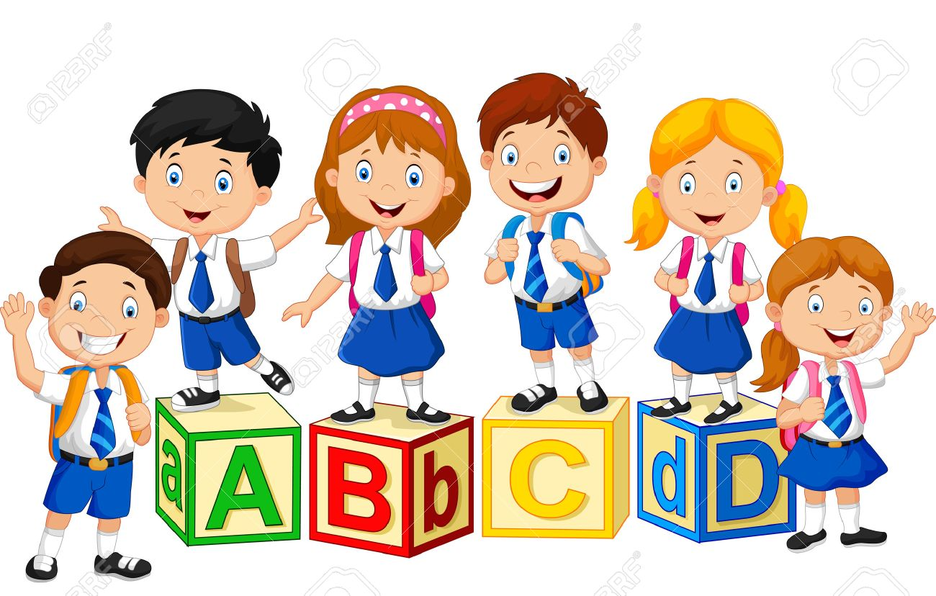

**І. ПРИХІД ДО ШКОЛИ:**

1.1. Приходити до школи не пізніше як за 10 хвилин до початку занять.

1.2. Перед входом в приміщення витерти взуття.

1.3. В дверях не старатися пройти першим, пропустити вчителів, молодших школярів.

1.4. Якщо пропущено хоч один день занять у школі, принести довідку.

**ІІ. ЗОВНІШНІЙ ВИГЛЯД:**

2.1. Приходити в школу в чистому діловому одязі, почищеному взутті, охайно причесаним.

2.2. На уроки фізкультури та спортивні заняття приходити в спортивній формі.

**ІІІ. ПОВЕДІНКА УЧНІВ НА УРОЦІ**

3.1. Після дзвінка зайти в клас і сісти на закріплене місце, утримувати його в чистоті.

3.2. Приготувати все необхідне до уроку – підручник, зошит, щоденник тощо.

3.3. При вході вчителя встати і привітати його. Сідати тільки з дозволу.

3.4. За столом сидіти прямо, не розвалюватися та не горбитися. Уважно слухати.

3.5. При виклику до дошки виходити відповідати з щоденником. При відповіді стояти лицем до класу, відповідати голосно, не поспішаючи.

3.6. Якщо потрібно задати вчителю питання або відповісти, піднімати руку. Після дозволу вчителя встати і відповідати.

3.7. Під час уроку дотримуватися порядку та чистоти, не писати на партах.

3.8. Після дзвоника з уроку, виходити з класу спокійно, тільки з дозволу вчителя.

**ІУ. ПОВЕДІНКА НА ПЕРЕРВІ**

4.1. В класі на перерві залишаються тільки чергові учні.

4.2. В приміщенні школи дотримуватися порядку: розмовляти тихо, спокійно прогулюватися по коридору.

4.3. На сходах дотримуватися правового боку, не бігти, не стрибати через сходинки.

4.4. При зустрічі з усіма працівниками школи, дорослими привітатися.

4.5. Турбуватися про чистоту школи. Чисто не там, де прибирають, а там, де не смітять.

4.6. Після першого дзвоника на урок не затримуватися в коридорі, іти готуватися до уроку.



**У. ПОВЕДІНКА В ЇДАЛЬНІ**

5.1. Мити руки перед входом в їдальню.

5.2. В їдальні вести себе згідно правил культури поведінки.

5.3. Бережно поводитися з хлібом і іншими продуктами харчування.

5.4. Прибрати після себе брудний посуд.

**УІ. ПОВЕДІНКА ПОЗА ШКОЛОЮ**

6.1.  Кожний учень дорожить гідністю своєї школи, класу.

6.2. Учні всюди ведуть себе згідно правил культури поведінки.

6.3. Учні сідають тільки тоді, коли сидять всі дорослі і є вільні місця.

6.4. Кожний учень повинен бути уважним до маленьких, хворих, немічних, допомагати їм.

6.5. По вулиці ходити по тротуару, при його відсутності  - по лівому боці дороги.

6.6. Учні повинні оберігати природу.

6.7. Учням заборонено курити, вживати алкогольні напої, наркотики.

6.8. Учні початкових класів не повинні знаходитися на вулиці без дорослих пізніше 20.00 годин, учні 5-7 класів пізніше 21.00, старшокласники пізніше 22.00 години.

